Государственное бюджетное учреждение дополнительного образования
«Белгородский областной детский эколого-биологический центр»

Объединение «Общая экология»

Номинация: Ресурсосберегающее земледелие»

Тема: ОЦЕНКА СОРТОВ ОЗИМОЙ ПШЕНИЦЫ ПО МОРФОМЕТРИЧЕСКИМ ПАРАМЕТРАМ И УРОЖАЙНОСТИ В УСЛОВИЯХ
СКЛОНОВОЙ МИКРОЗОНАЛЬНОСТИ

Автор: Боброва Елизавета Николаевна

Научный руководитель: Боброва Оксана Федоровна

2019
ОГЛАВЛЕНИЕ

ВВЕДЕНИЕ  ГЛАВА 1. ОЗИМАЯ ПШЕНИЦА: ЕЕ ЦЕННОСТЬ, ОСОБЕННОСТИ ПРОИСХОЖДЕНИЯ И ВОЗДЕЛЫВАНИЯ (Обзор литературы)  ГЛАВА 2. ХАРАКТЕРИСТИКА УСЛОВИЙ ПРОВЕДЕНИЯ  ИССЛЕДОВАНИЙ, ОБЪЕКТЫ И МЕТОДЫ  ГЛАВА 3. ОЦЕНКА МОРФОМЕТРИЧЕСКИХ ПАРАМЕТРОВ И УРОЖАЙНОСТИ СОРТОВ ОЗИМОЙ ПШЕНИЦЫ В ЗАВИСИМОСТИ ОТ ТИПА МЕЗОРЕЛЬЕФА  3.1. Характеристика климатических условий района исследования  3.2. Оценка запасов продуктивной влаги в почве в условиях склона  3.3. Анализ всхожести и перезимовки озимой пшеницы  3.4.Влияние орографических условий на изменение морфометрических параметров растений  3.5. Влияние орографических условий на урожайность сортов озимой пшеницы  ВЫВОДЫ  СПИСОК ЛИТЕРАТУРЫ  Приложения | 3  4  6  11  11  13  14  15  16  17  19  20

ВВЕДЕНИЕ

Одной из важнейших зерновых культур в нашей стране является озимая пшеница. Эта сельскохозяйственная культура, занимающая доминирующее положение по посевным площадям, является главной в обеспечении продовольственной безопасности страны. Хлебные изделия из пшеничной муки обладают высокими питательными и вкусовыми качествами. Усвояемость продукта превосходит хлеба из муки других зерновых культур. Помимо этого, еще одним полезным качеством озимой пшеницы является ее ценность как кормовой культуры. Пшеничные отруби представляют собой ценный концентрированный корм, который подходит для всех видов сельскохозяйственных животных. Солома измельчается, затем ее добавляют в кормовую патоку, потом используют как грубый корм для крупного рогатого скота.
В связи с тем, что озимая пшеница представляет высокоценную и полезную культуру, она требует постоянного изучения, совершенствования технологии ее возделывания и селекции новых сортов с целью повышения качества и объемов продукции.
Цель работы – провести оценку сортов озимой пшеницы по урожайности и морфометрическим параметрам в пределах склоновых агроландшафтов для выявления наилучших условий для конкретного сорта.
Задачи исследования:
- Провести анализ климатических условий в пределах изучаемой территории.
- Оценить запасы продуктивной влаги в условиях склоновых агроландшафтов.
- Проанализировать долю всходов и перезимовавших растений.
- Доказать влияние орографических условий на изменение морфометрических параметров растений.
- Выявить зависимость урожайности сортов озимой пшеницы от орографических условий.
Объект исследования: сорта озимой пшеницы.
Предмет исследования: изменение морфометрических параметров и урожайности культуры в условиях представительных агроэкосистем.
В качестве гипотезы исследования выдвинуто предположение о том, что в условиях плакорных и склоновых сельскохозяйственных угодий формируется неоднородный микроклимат, который оказывает влияние на объем запасов продуктивной влаги в почве, изменение высоты, площади листовой поверхности, массы сухого вещества и урожайность сортов озимой пшеницы.
ГЛАВА 1. ОЗИМАЯ ПШЕНИЦА: ЕЕ ЦЕННОСТЬ, ОСОБЕННОСТИ ПРОИСХОЖДЕНИЯ И ВОЗДЕЛЫВАНИЯ

Издавна известно, что одной из самых старейших и наиболее распространенных продовольственных культур в мире является озимая пшеница. Зерно озимой пшеницы особенно ценно, оно богато высоким содержанием белка, жира, углеводов и других питательных элементов. Озимая пшеница является традиционно ведущей зерновой культурой в таких регионах, как Северный Кавказ, Центрально-Черноземный регион, Украина. Озимая пшеница влаголюбивое растение, для нее характерно кущение, очень раннее созревание и высокая устойчивость к засухе и сухому ветру.
Происхождение данной культуры подлинно неизвестно. Пшеница относится к роду Triticum, который включает более 30 видов. Пленчатые виды этого рода были обнаружены при археологических раскопках на территории современных государств - Ирак, Иордания, Турция, их возраст отнесен к 7000-6500 лет до н. э. Древние формы мягкой озимой пшеницы (Triticum aestivum L.) происходят из Западной Азии. Основным местом сосредоточения различных их форм является Бухара, Северная Индия, Афганистан, Иран. Формы твердых пшениц наиболее сосредоточены в Северной Африке. Именно это место отмечают центром зарождения твердых пшениц. Есть представление, что пшеница перекочевала из Азии в Европу еще до нашей эры. В Америку и Австралию ее завезли в XVI-XVII веках. Пшеницу возделывали не только для собственных нужд, но и для торговли с другими народами [1].
Современные условия показывают, что самым распространенным видом является пшеница, насчитывается более 250 разновидностей и несколько тысяч сортов.
Пшеница принадлежит к семейству злаков, является холодостойкой и при температуре 1-2°С наблюдается прорастание семян. Однако, оптимальными условиями для прорастания и появления всходов считается температура 11-15°С.
В зимнее время озимая пшеница устойчива к понижению температур на глубине узла кущения до минус 15°С, а высокоморозостойкие сорта - до минус 20°С. В случае перерастания в осеннее время, то есть образования 5-6 побегов, растения утрачивают морозоустойчивость, повреждаются или погибают. Наиболее оптимальной температурой в процессе вегетационного периода является 17-21°С [2].
Озимая пшеница требует определенного количества влаги в течение всей вегетации. Прорастание семян затрачивает 50-55% влаги от массы зерен. Оптимальная влажность почвы составляет 70-80%. Наиболее опасен для посевов недостаток влаги в почве в фазу прорастания семян и появления всходов. Дефицит влаги на этапе кущения сокращает продуктивную кустистость, а в период колошения и цветения – зернистость колоса. Высокая урожайность озимой пшеницы обеспечивается при условии, если весенние запасы влаги в метровом слое почвы достигают 200 мм, а на период колошения – не менее 80-100 мм.
Хороший рост озимой пшеницы и формирование высокой урожайности обеспечивается на плодородных почвах с высоким содержанием гумуса (не ниже 4%) и элементов минерального питания. Самыми подходящими для возделывания пшеницы являются черноземы, каштановые, темно-серые оподзоленные почвы среднесуглинистые механического состава с нейтральной реакцией (рН 7,0). Неблагоприятные условия отмечаются на солонцах и кислых почвах тяжелого механического состава, а также заболоченных почвах.
Озимая пшеница – растение длинного дня и требовательна к свету (рис. 1). В условиях недостаточного освещения происходит близкое формирование узла кущения к поверхности почвы, что способствует недостаточному закаливанию и зимостойкости растений. Низкое весеннее освещение приводит к чрезмерному росту нижних междоузлий и, как следствие, полеганию растений. В условиях плохого света в фазу налива и созревания зерна происходит ухудшение его качества, что характерно для загущенных посевов [3].

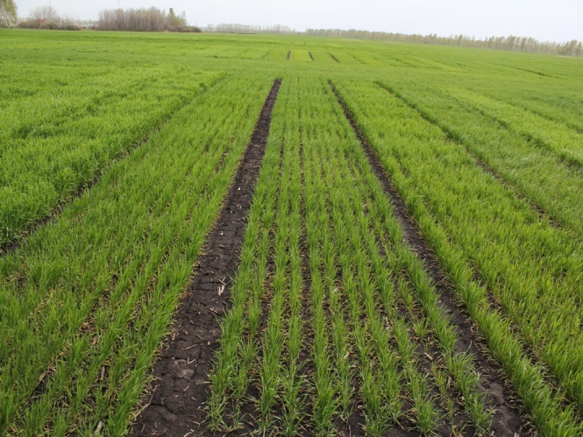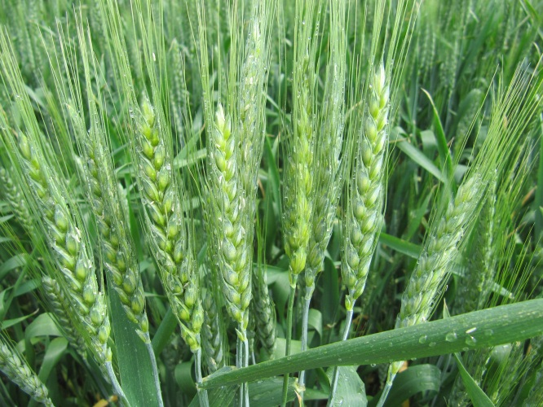
Рис. 1 Фазы всходов и цветения озимой мягкой пшеницы

Озимая пшеница имеет сравнительно долгий вегетационный период, что позволяет ей с высокой долей вероятности активизировать потребление полезных веществ из почвы. Однако, потребность в элементах питания у нее неоднородная и зависит от фазы развития растений. Поэтому целесообразно проводить подкормку озимой пшеницы в весеннее время.
Азот является необходимым элементом в течение вегетации. Наиболее активно растения поглощают его в фазы выхода в трубку и колошения. Весенняя подкормка озимой пшеницы особо необходима, так как вследствие низких температур и возможного переувлажнения почв замедляются нитрификационные процессы, а водный раствор вымывает нитратный азот в более глубокие слои почвы, при этом растения могут подвергаться азотному голоданию даже на плодородных почвах [4].
Фаза всходов предполагает увеличение высокой потребности у пшеницы в фосфорном питании, что активизирует оптимальное развитие корневой системы. В условиях хорошей обеспеченности влагой корни могут в осеннее время достигать глубины более 1 метра, что увеличивает степень морозостойкости озимой пшеницы. Содержание фосфора поднимает уровень дифференциации и формирует большее количество зёрен в колосе. Недостаток этого элемента в начальные фазы развития нельзя компенсировать прочим активным обеспечением минеральными удобрениями растений в более поздние сроки.
В условиях недостаточного содержания легкоусвояемого калия в почве в фазы отрастания, трубкования до цветения пшеницы обуславливает значительное отставание растений в росте и развитии. Они приобретают большую чувствительность к колебаниям температуры и влажности почвы. Если в осеннее время отмечается удовлетворительная обеспеченность растений фосфором и калием, происходит усиление морозостойкости озимой пшеницы, а достаточное потребление ими азота поднимает содержание в зерне белка. Однако, избыточное содержание азота, как и чрезмерное увлажнение почвы, способствует полеганию растений [4].
Таким образом, можно сказать, что озимая пшеница является широко распространенной, полезной и ценной культурой в сельскохозяйственном производстве, требующей определенных оптимальных климатических условий для нормального развития и ряда технологических особенностей возделывания.

ГЛАВА 2. ХАРАКТЕРИСТИКА УСЛОВИЙ ПРОВЕДЕНИЯ

ИССЛЕДОВАНИЙ, ОБЪЕКТЫ И МЕТОДЫ

Полевые исследования по изучению изменения морфометрических параметров и урожайности озимой пшеницы в зависимости от орографических и климатических экологических условий были организованы в условиях ландшафтно-полевого опыта.
Площадь ландшафтно-полевого опыта составляет 112 га. Он расположен на юге Среднерусской возвышенности. Участок включает плакор и прямой склон южной экспозиции, приуроченный к долине реки Ерик. Протяженность его составляет 800 м, уклон изменяется от 1 до 8° (рис. 2). Характер рельефа на изучаемой территории представляет 2 типа местности: плакорный и склоновый. Плакорный тип мезорельефа представляет собой равномерное распределение выпавших атмосферных осадков, тепла и света. В склоновом типе мезорельефа сочетаются элювиальный выноса вещества по профилю с поверхностным стоком. При увеличении крутизны склона происходит возрастание активности эрозионных процессов, усиливается инсоляция и падает влагообеспеченность почвы [5].
195
200
205
210
215
220
225
0
100
200
250
375
450
500
550
700
Длина профиля, м
Высота н.у.м., м
плакор
склон 1-3°
склон 3-5°
лессовидные глины
Лессовидные суглинки
Рис. 2 Схема гипсометрического профиля района исследования

В ландшафтно-полевом опыте выделяется плакор и склон южной экспозиции крутизной 1-3º и 3-5º. Южная экспозиция склона выбрана в связи с четким выражением контрастности между ландшафтными микрозонами по экологическим условиям. При проведении исследований ландшафтно-полевой опыт был заложен в каждой выделенной ландшафтной микрозоне.
Адаптивно-ландшафтный подход лежит в основе ландшафтно-полевого опыта. Его сущность исходит из познания взаимосвязей и различий между ландшафтными микрозонами, влияния меняющихся экологических условий на сорта озимой пшеницы. Каждый сорт по-разному адаптируется к факторам мезорельефа. В связи с этим увеличивается роль сорта в формировании продуктивности агроэкосистем.
В первую очередь на местности определили границы опытного участка с целью произведения учета урожая озимой пшеницы с делянки. Повторность опыта 6-кратная. Схема опыта представлена на рис. 3. Римские цифры обозначают номера повторностей. Каждая повторность состоит из четырех делянок. Общая площадь одной делянки в опыте составляет 10 м² (1×10 м). Предшественник озимой пшеницы - черный пар. Технология выращивания этой культуры общепринятая.

Плакор Склон 1-3° Склон 3-5°

Белгородская 16 | II | I | II | I | II | I
Ариадна
Синтетик
Корочанка
Белгородская 16 | IV | III | IV | III | IV | III
Ариадна
Синтетик
Корочанка
Белгородская 16 | VI | V | VI | V | VI | V
Ариадна
Синтетик
Корочанка

II | I
IV | III
VI | V
Рис. 3 Схема опыта

Почвенный покров участка на плакоре представлен черноземами типичными среднегумусными среднемощными глинистыми. Почвами микрозоны склона крутизной 1-3º являются черноземы типичные малогумусные среднемощные слабосмытые тяжелосуглинистые. Нижняя часть склона крутизной 3-5º в качестве фоновой почвы представляет чернозем типичный малогумусный маломощный среднесмытый тяжелосуглинистый.
Исследования проводили в 2018-2019 гг. Объект исследования: сорта озимой пшеницы Белгородская 16, Ариадна, Синтетик и Корочанка.
Характеристика сортов озимой мягкой пшеницы
Белгородская 12 – мягкая озимая пшеница, включена в Госреестр по Центрально-Черноземному региону. Выведена методом гибридизации (местная линия Л-96 х местная линия М-166).
Биологические признаки: сорт среднеспелый. Вегетационный период 296-308 дней. Зимостойкость выше средней. Высота растений 76-107 см. Устойчивость к полеганию. Сорт не подвержен мучнистой росе, восприимчив к бурой ржавчине, сильно восприимчив к твердой головне. Требуется протравливание семян, фунгицидные обработки.
Апробационные признаки: разновидность эритроспермум. Куст промежуточный. Соломина полая, прочная. Лист неопушенный, с восковым налетом. Колос цилиндрический, белый, средней длины и плотности. Ости средней длины, слаборасходящиеся, средней грубости, белые. Колосковая чешуя яйцевидная. Зубец клювовидный, средней длины. Плечо скошенное, средней ширины. Киль сильно выражен. Зерно средней крупности - крупное, яйцевидное, красное. Бороздка неглубокая. Масса 1000 зерен 40-55 г. Средняя урожайность – 28,7 ц/га.
Зона возделывания: рекомендуется для возделывания в 5 регионе РФ.
Синтетик – мягкая озимая пшеница (рис. 4). Включен в Госреестр селекционных достижений РФ с 2008 года. Выведен при индивидуальном отборе из гибридной популяции F₃ {[(Одесская 130×Ольвия) × Одесская 51] × [Одесская 51 × (Мироновская 808 × Аврора)] [[(Одесская 51 × Иния 66) (Одесская 51 × WS1877 «И») (Ольвия × Одесская 130)]}.
Биологические признаки: сорт лесостепного и степного экотипа. Относится к среднеспелой группе пшениц. Обладает повышенной устойчивостью к «стеканию» зерна, чем отличается от районированных в регионе сортов озимой пшеницы. Зимостойкость высокая при достаточном времени прохождения закалки. Устойчив к весенним заморозкам. Засухоустойчивость на уровне Одесской 267. Среднерослый, высота несколько ниже Одесской 267. По реакции к болезням близок к Одесской 267. Устойчив к ВЖКЯ. Скрытостебельными вредителями поражается слабее Белгородской 12 и Одесской 267.

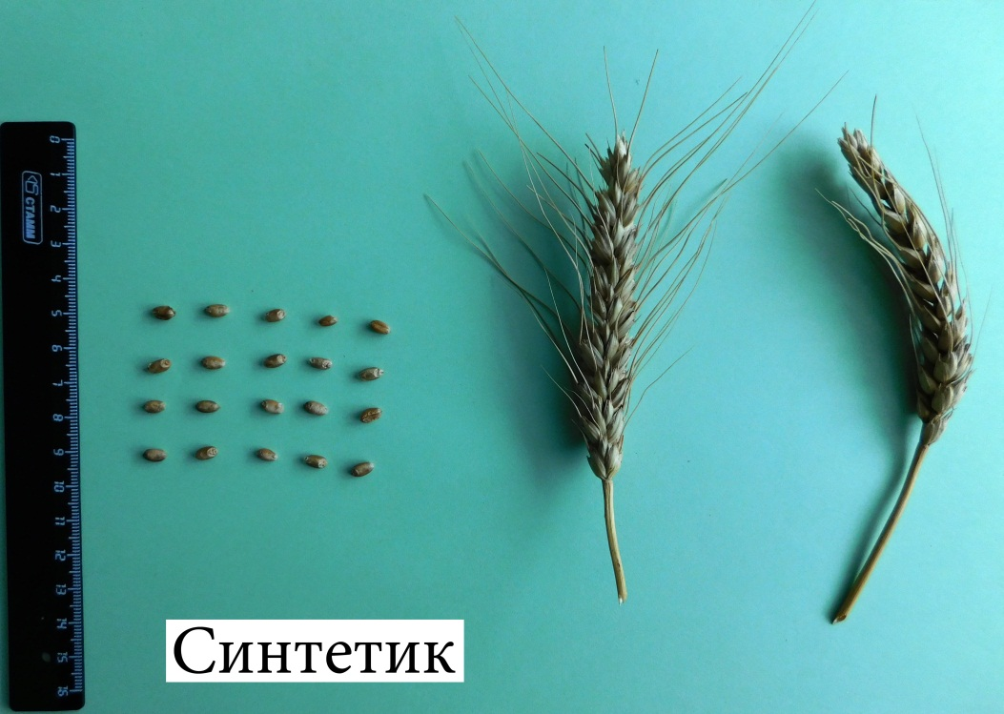
Рис. 4 Сорт мягкой озимой пшеницы Синтетик

Апробационные признаки: разновидность эритроспермум. Высота растения 64-84 см. Колос белый остистый (длина 9-10 см), цилиндрический, средней плотности (19-22 колоска на 10 см стержня). Зерно красное, яйцевидной формы. Длина хохолка на зерновке средняя. Тип куста промежуточный. Ости длинные, расходящиеся, грубые, белой окраски. Зубец колосковой чешуи прямой, средней длины. Восковой налет на влагалище флагового листа средний. Колос имеет средний восковой налет. Окрашивание фенолом темное. Твердозерный. Натура зерна в среднем 753 г/л. Содержание сырой клейковины 28,0-31,2%. Масса 1000 зерен – 39-52 г. Потенциальная продуктивность зерна более 81 ц/га.
Зона возделывания: рекомендуется для возделывания в 5 регионе РФ. Предложен для районирования Инспектурой по Курской области.
Ариадна – мягкая озимая пшеница (рис. 5). Включена в Госреестр селекционных достижений РФ с 2008 года. Выведена при индивидуальном отборе из гибридной популяции F₂, полученной от скрещивания {[(Одесская 130×Ольвия) × Одесская 51] × [Одесская 51 × (Мироновская 808 × Аврора) (Одесская 51 × WS1877 «И»)] × Юна}.

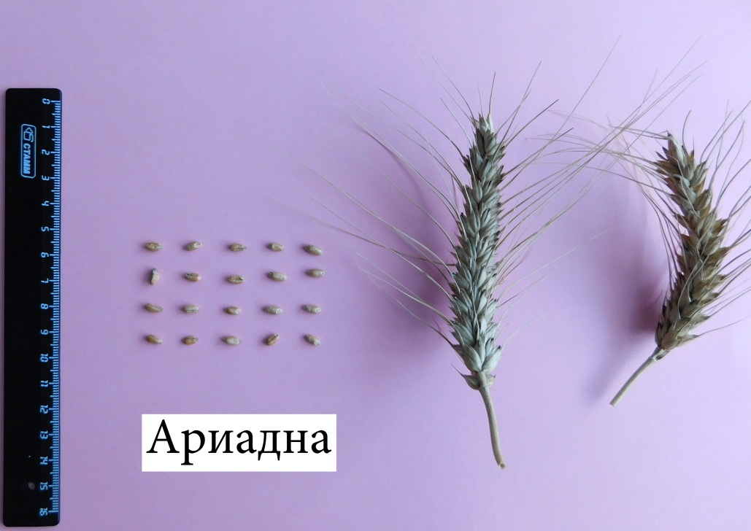
Рис. 5 Сорт мягкой озимой пшеницы Ариадна

Биологические признаки: сорт лесостепного экотипа. Отличается более высокой зимостойкостью по сравнению с Одесской 267. Относится к среднеспелой группе. Среднерослый. Устойчив к полеганию и осыпанию. Умеренно восприимчив к бурой ржавчине, подвержен твердой головне, снежной плесени.
Апробационные признаки: разновидность эритроспермум. Высота растения 80-91 см (на уровне Одесской 267). Колос белый остистый (длина 9-10 см), веретеновидный, средней плотности (19-22 колоска на 10 см стержня). Зерно красное, полуудлиненной формы. Основание зерновки с редкими волосками. Тип куста полупрямостоячий. Восковой налет на влагалище флагового листа и колосе сильный. Зубец колосковой чешуи острый, средней длины, прямой. Киль выражен сильно. Ости длинные, расходящиеся, грубые, белой окраски. Твердозерный. Натура зерна в среднем 838 г/л. Содержание сырой клейковины варьировало в пределах 23,1-34,5%. Масса 1000 зерен – 39-51 г. Сорт способен формировать клейковину первой группы качества. Потенциальная продуктивность более 88 ц/га.
Зона возделывания: рекомендуется для возделывания в 5 регионе РФ. Предложен для районирования с 2008 года Инспектурой по Орловской области.
Корочанка – мягкая озимая пшеница (рис. 6). Включена в Госреестр по ЦЧЗ с 2011 года. Выведен индивидуальным отбором из гибридной популяции в F₃ от скрещивания сортов: Альбатрос одесский × Одесская 267.
Биологические признаки: сорт степного экотипа. Относится к среднескороспелой группе. Жаростойкий и засухоустойчивый. По высоте на 8 см выше Белгородской 12 и на 15 см выше Одесской 267 (среднее за 4 года). Отличается высокой зимостойкостью, устойчивостью к весенним заморозкам. Слабо реагирует на резкое снижение температур (короткий период закалки). По реакции к болезням подобен Одесской 267. Более устойчив к поражению скрытостебельными вредителями по сравнению с Белгородской 12.

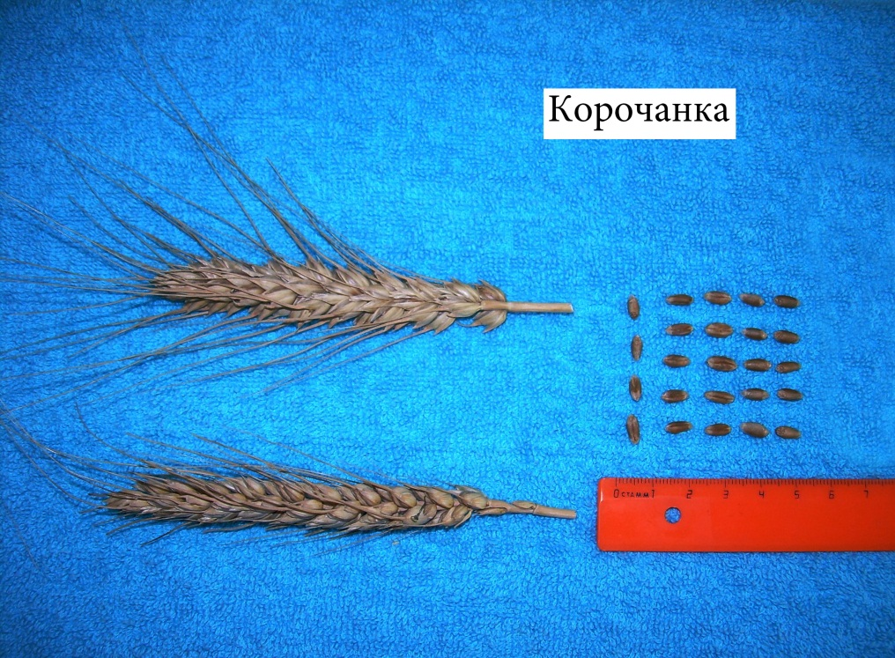
Рис. 6 Сорт мягкой озимой пшеницы Корочанка

Апробационные признаки: разновидность эритроспермум. Высота растения 88-112 см. Колос белый остистый (длина 9-10 см), пирамидальный, средней плотности (19-22 колоска на 10 см стержня). Зерно красное, полуудлиненной формы, верхушка с редкими волосками. Ости длинные, расходящиеся, грубые, белой окраски. Тип куста прямостоячий. Зубец колосковой чешуи острый, средней длины, прямой. Киль выражен сильно. Восковой налет листа в период кущения слабый. Окраска зерна фенолом темная. Твердозерный. Натура зерна в среднем 767 г/л. Масса 1000 зерен – 43,6 г. Содержание сырой клейковины 28,0-29,0%. Средняя урожайность – 49,1 ц/га.
Зона возделывания: рекомендуется для возделывания в 5 регионе РФ. Предложен для районирования с 2008 года Инспектурой по Белгородской области [10].
Урожайность была определена путем взвешивания зерна с каждой делянки во время уборки урожая.
Для определения влажности почвы использовали термостатно-весовой метод [6]. Этот метод предполагает: 1) специальное бурение скважин на глубину 1 м 2) произведение отбора почвенных проб через определенный интервал почвенного профиля (в нашем случае через 10 см) 3) помещение отобранных образцов влажной почвы в алюминиевые бюксы, их закрытие крышками 4) доставка образцов в лабораторию 5) взвешивание на электронных весах. Перед взятием пробы бюксы нумеруют и записывают их массу в соответствии с глубиной взятия образца. 6) после взвешивания бюксы с влажной почвой в открытом состоянии ставят в термостат при температуре 105ºС, пробы почвы высушивают до постоянной массы.
Определение запасов продуктивной влаги производили по формуле [7]:
W = W_{v}×h×d_{v} , где (1)
W – общая влажность, мм;
W_{v} – влажность в %;
h – толщина слоя почвы, см;
d_{v} – объемная плотность почвы.
W_{д.а.в.} = ОВ – ВЗ, где (2)
W_{д.а.в.} – запасы продуктивной влаги, мм; ОВ – общая влага, мм; ВЗ – влажность. завядания, мм.
Запасы продуктивной влаги (мм) оцениваются по следующей шкале:
В слое 0-20 см |  | В слое 0-100 см
запасы хорошие | >40 | запасы очень хорошие | >160
удовлетворительные | 20-40 | хорошие | 160-130
неудовлетворительные | <20 | удовлетворительные | 130-90
 |  | плохие | 90-60
 |  | очень плохие | <60
При проведении работы были использованы полевые, лабораторные и математические методы [8]. Оценка климатических условий производилась при использовании гидротермического коэффициента, который равен отношению суммы осадков за период с температурами выше 10°С к сумме температур воздуха выше 10°С, увеличенной в 10 раз [9]. Шкала влагообеспеченности территории представлена в таблице 1.
Таблица 1
Шкала влагообеспеченности территории по Селянинову Г.Т. (1937)
Показатель ГТК | Степень влагообеспеченности
менее 0,3 | очень сухие условия
0,3-05 | сухие условия
0,5-0,7 | засушливые условия
0,7-1,0 | недостаточное увлажнение
1,0 | баланс прихода и расхода влаги
1,1-1,5 | достаточное увлажнение
более 1,5 | избыточное увлажнение

ГЛАВА 3. ОЦЕНКА МОРФОМЕТРИЧЕСКИХ ПАРАМЕТРОВ И
УРОЖАЙНОСТИ СОРТОВ ОЗИМОЙ ПШЕНИЦЫ В ЗАВИСИМОСТИ ОТ ТИПА МЕЗОРЕЛЬЕФА

3.1. Характеристика климатических условий района исследования
Одним из значимых и определяющих рост и развитие сортов озимой пшеницы является климатический фактор. Территория исследования приурочена к умеренному климатическому поясу. В основу анализа были взяты показатели 2018 и 2019 года. Для расчета были взяты данные о сумме активных температур, величины среднемесячных температур и выпадающих атмосферных осадков за исследуемый период.
Полученные метеоданные показали, что период вегетации 2018 г. начался во второй декаде апреля. Температура воздуха была выше среднемноголетней и составила в среднем за месяц 11,4°С. В апреле отмечалось достаточное количество выпавших осадков (47,4 мм). В мае количество осадков оставалось на прежнем уровне 44,4 мм. Однако, в этом месяце температура воздуха (19,9°С) оказалась значительно выше среднемноголетней (14,6°С). В июне количество выпавших атмосферных осадков составило 45 мм, что значительно ниже среднемноголетнего значения (63 мм). Среднемесячная температура воздуха находилась на уровне 20,7°С. Июль характеризовался длительными затяжными дождями, за этот месяц выпало 247,4 мм осадков, но было тепло (температура воздуха составила 23,2°С). Август, наоборот, отличался отсутствием осадков и высокой температурой воздуха 23,9°С, что значительно выше среднемноголетней температуры (18,7°С).
Период вегетации 2019 г. начался в середине апреля (рис. 7). Температура воздуха была близка к среднемноголетней и составила в среднем за месяц 11,3°С. В апреле отмечалось достаточное количество выпавших осадков (45,9 мм). В мае количество осадков незначительно увеличилось и составило 53,4 мм. Кроме того, в этом месяце температура воздуха (17,8°С) оказалась незначительно выше среднемноголетней (14,6°С). В июне количество выпавших атмосферных осадков снизилось и составило 12,5 мм, что значительно ниже среднемноголетнего значения (63 мм). Среднемесячная температура воздуха находилась на уровне 24,5°С. В июле отмечался баланс тепла и влаги. Август отличался низким количеством осадков и повышенной температурой воздуха 21,3°С, что значительно выше среднемноголетней температуры (18,7°С).

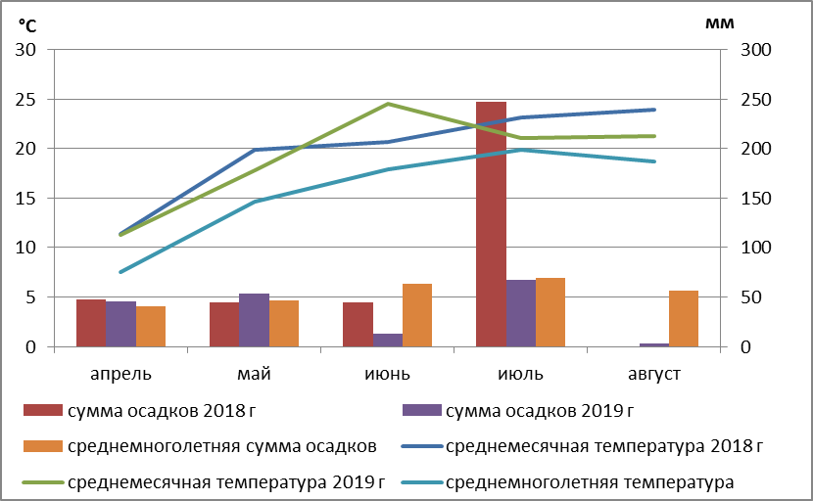

Рис. 7 Характеристика метеоусловий за период вегетации 2018 и 2019 г.

Для более полной оценки влагообеспеченности территории был рассчитан гидротермический коэффициент (рис. 8). Анализ полученных данных ГТК показал, что в 2018 году ГТК составил 1,7, что характеризует период как избыточно увлажненный. За период вегетации 2019 года сложились засушливые климатические условия (ГТК=0,7).

Рис. 8 Характеристика периода вегетации в соответствии с ГТК за 2018 и 2019 г.
В апреле 2018 г. выпало 49,4 мм осадков при сумме активных температур 260°С. ГТК составил 1,8. В мае и июне ГТК равнялся 0,75, что характеризовало этот период как недостаточно увлажненный. В июле наблюдалась дождливая погода, выпало 247,4 мм осадков, что привело к избыточному переувлажнению, ГТК был равен 3,4. Август отличился отсутствием осадков. Таким образом, в 2018 г. сложились неоднородные метеорологические условия за период вегетации: отмечались и засушливые условия, и, особенно, периоды избыточного увлажнения, которые способствовали увеличению степени прорастания зерна в растениях озимой пшеницы.
В апреле 2019 г. ГТК был равен 1,3, что соответствует балансу тепла и влаги. В мае количество осадков увеличилось до 53,4 мм, сумма температур составила 551,8°С, ГТК равнялся 0,97, что характеризовало этот месяц как достаточно увлажненный. В июне выпадение атмосферных осадков снизилось до 12,5 мм, при этом наблюдался рост температуры воздуха (735°С в сумме). ГТК составил 0,17 и свидетельствовал о повышении засушливости климата. В июле сумма активных температур воздуха снизилась и составила 654,1°С, а количество осадков – 67,5 мм, ГТК равнялся 1,03. Август характеризовался сухим климатом. Таким образом, в 2019 г. сложились засушливые условия вегетации.

3.2. Оценка запасов продуктивной влаги в почве в условиях склона
Общая влага почвы включает непродуктивную и продуктивную влагу. Данные исследования направлены на изучение содержания запасов продуктивной влаги почвы. По шкале А.Ф. Вадюниной [7] запасы влаги в слое 0-20 см более 40 мм являются хорошими. В нашем случае запасы продуктивной влаги изменялись от 77,2 до 106,3 мм в зависимости от орографических условий, следовательно, были высокими. Оценка значимости различий средних по запасам продуктивной влаги в слое почвы 0-20 см в 2017-2018 гг. показала, что достоверно наибольшие запасы влаги отмечались на плакоре (107 мм) (рис. 9). В условиях микрозоны склона крутизной 3-5° отмечалось минимальное их содержание (77 мм). Причиной такого распределения является неоднородность климатопа каждой выделенной агроландшафтной микрозоны.

Рис. 9 Различия средних по запасам продуктивной влаги в слое почвы 0-20 и 0-100 см в зависимости от фактора мезорельефа, мм (2018-2019 гг.)

В ходе исследования установлено, что достоверно наибольшие запасы продуктивной влаги в метровом слое почвы в изучаемых микрозонах отмечались на плакоре (122 мм) в сравнении с частью склона крутизной 3-5º (92 мм). На такое распределение влаги значительное влияние оказал метеорологический фактор – неравномерное выпадение атмосферных осадков, усиление испарения влаги с поверхности почвы с увеличением крутизны склона.
Хорошие запасы продуктивной влаги в метровом слое почвы находятся в пределах 130-160 мм; удовлетворительные – 90-130 мм [7]. Следовательно, в изучаемых агроландшафтных микрозонах запасы влаги были удовлетворительными.
Таким образом, влажность почвы и состояние запасов продуктивной влаги в представительных агроэкосистемах зависят от климатических и орографических экологических факторов. В условиях изучаемых агроэкосистем в метровом слое почвы сформировались удовлетворительные запасы продуктивной влаги (92-122 мм). В поверхностном слое почвы наблюдались хорошие запасы влаги на всех изучаемых участках (77-107 мм).

3.3. Анализ всхожести и перезимовки посевов озимой пшеницы
Качество всходов и условия перезимовки посевов озимой пшеницы имеют важное значение в определении ее потенциальной продуктивности. Сроки посевов исследуемых сортов озимой пшеницы указаны в табл. 2. Норма высева составляла 4500000 на гектар.
Таблица 2
Календарные сроки посевов сортов озимой пшеницы по годам исследования (2018-2019 гг.)
Годы исследования | Срок посевов
2017-2018 гг. | 8 сентября 2017 г.
2018-2019 гг. | 11 сентября 2018 г.

На качество всходов и условия перезимовки посевов озимой пшеницы значительное влияние оказывает климатический фактор. Появление всходов растений зависит от количества выпавших атмосферных осадков, запасов продуктивной влаги в поверхностном слое почвы в период посева, а также орографических условий. В среднем за 2018-2019 гг. доля всходов от нормы высева изменялась от 58,5% до 75,9% в зависимости от геоморфологических условий (табл. 3). Следует отметить преобладание показателей по данному параметру в микрозоне крутизной 1-3° (75,9%) по сравнению с плакором (68,2%).
Таблица 3
Доля всходов от нормы высева за годы исследования, % (2018-2019 гг.)
Сорта | Плакор | Склон 1-3° | Склон 3-5°
Белгородская 16 | 61,4 | 78,2 | 66,9
Ариадна | 62,4 | 83,8 | 54,2
Синтетик | 78,2 | 76,7 | 53,8
Корочанка | 70,9 | 64,9 | 59,1
Среднее | 68,2 | 75,9 | 58,5
НСР95 фактор А – рельеф 10,4; фактор В – сорт 11,5

Достоверно наибольшие показатели по данному критерию выявлены у сорта Синтетик (78,2%) на плакоре; Ариадна (83,8%) в микрозоне склона 1-3°.
На условия перезимовки посевов озимой пшеницы влияют различные климатические параметры такие, как количество выпавших атмосферных осадков, толщина снежного покрова, температура воздуха в зимний период, а также оказывают влияние орографические условия и морозостойкость сорта. Наиболее опасным периодом, который определяет насколько эффективной будет перезимовка озимых, является рубеж зимы и весны. Снежный покров тает, а ему на смену возвращаются заморозки, степень закалки и морозостойкость растений значительно регрессирует. Стоит однозначно понимать, что невозможно потерять растение из-за одного фактора, большие потери урожая обусловлены одновременным действием многих факторов.
Установлено, что доля перезимовавших растений озимой пшеницы от нормы высева в среднем за 2018-2019 гг. была достоверно наибольшей на плакоре (54,8%), а в микрозонах склона – наименьшей (38,9-40,1%) (табл. 4). В условиях склона южной экспозиции сильнее происходило прогревание поверхности. Вследствие этого происходило незначительное выпревание растений. Под толстым слоем снега и при неглубоком промерзании почвы озимые культуры могли начать оживать и активно дышать, что привело к истощению накопленных веществ. Ослабленные растения поражались снежной плесенью и после выхода из-под снега оказались дряблыми и побуревшими.
Таблица 4
Доля перезимовавших растений озимой пшеницы от нормы высева по годам исследования, % (2018-2019 гг.)
Сорта | Плакор | Склон 1-3° | Склон 3-5°
Белгородская 16 | 47,1 | 39,1 | 41,3
Ариадна | 61,8 | 41,1 | 41,8
Синтетик | 54,2 | 36,7 | 38,2
Корочанка | 56,0 | 38,7 | 39,1
Среднее | 54,8 | 38,9 | 40,1
НСР95 фактор А - рельеф 5,2; фактор В – сорт 5,7

Доля перезимовавших растений озимой пшеницы в среднем за 2018-2019 гг. была максимальной у сорта Ариадна (61,8%) на плакоре. В микрозоне крутизной 3-5° значения по данному параметру изменялись в пределах 38,2-45,5%, однако, достоверных отличий между сортами не выявлено.
Таким образом, качество всходов и условия перезимовки посевов озимой пшеницы зависели от метеорологических и орографических условий за исследуемый период, а также особенностей сорта.

3.4. Влияние орографических условий на изменение морфометрических

параметров растений
Результаты исследований показали, что морфометрические показатели являются определяющими критериями экологической адаптивности растений к фактору мезорельефа. Экологическая адаптивность сортов выражалась в изменении высоты растений, площади листовой поверхности и массы сухого вещества. Так, выявлено, что высота растений рассматриваемых сортов озимой пшеницы значительно отличалась от стандарта (92,6-96,7 см) и варьировала в пределах 96-102 см на плакоре и 90-105,5 см в условиях склона (табл. 5). Стоит отметить, что высота растений в микрозоне 1-3° (94,8-105,5 см) была значительно выше по сравнению с другими участками рельефа.
К числу важных параметров, влияющих на адаптивность озимой пшеницы, относится площадь листовой поверхности. На данный параметр выявлено влияние фактора мезорельефа и внутривидовых особенностей. Установлено, что в микрозоне 1-3° площадь флагового листа (6,9-7,5 см²) была существенно выше, чем в микрозоне крутизной 3-5° (5,5-6,8 см²).
Таблица 5
Адаптивно-значимые параметры сортов озимой мягкой пшеницы в
зависимости от типа мезорельефа (2018-2019 гг.)
Параметры | * | Белгородская 16 | Ариадна | Синтетик | Корочанка | НСР₉₅
Высота, см | 1 | 92,6 | 96,5 | 96,9 | 102,3 | 4,44
 | 2 | 96,7 | 94,8 | 97,4 | 105,5
 | 3 | 91,2 | 96,4 | 90,9 | 90,6
Площадь листа, см² | 1 | 6,72 | 6,6 | 7,2 | 6,2 | 0,52
 | 2 | 7,1 | 7,2 | 7,5 | 6,9
 | 3 | 6,82 | 6,2 | 6,8 | 5,5
Масса сухого вещества, г/м² | 1 | 1255 | 1918 | 1697 | 1747 | 191,9
 | 2 | 1253 | 1700 | 1637 | 1612
 | 3 | 996 | 1207 | 1073 | 1214
*Примечание: 1 – плакор, 2 – склон 1-3°, 3 – склон 3-5°
Показателем, позволяющим оценить продуктивность растений озимой пшеницы, является масса сухого вещества. Полученные данные свидетельствуют о значительном преобладании массы сухого вещества у изучаемых сортов озимой пшеницы по сравнению со стандартом независимо от типа мезорельефа. Масса сухого вещества у всех сортов преобладала на плакоре (1255-1918 г/м²) по сравнению с нижней частью склона (996-1214 г/м²).

3.5. Влияние орографических условий на урожайность сортов озимой пшеницы
Проведенные исследования показали, что урожайность зерна озимой пшеницы в ЦЧЗ в условиях склоновых земель, зависит от множества факторов. Основными из них остаются климатические условия и экологические факторы, которые изменятся в зависимости от позиций рельефа. На рисунке 10 приведена урожайность испытанных сортов озимой пшеницы в разных экологических условиях.

Рис. 10 Урожайность сортов озимой пшеницы в зависимости от склоновой микрозональности за 2018-2019 гг.

Следует отметить, что подобранный набор сортов показал лучшую урожайность по сравнению со стандартом во всех микрозонах. Наибольшая урожайность отмечена в условиях плакора у всех сортов. Максимальные значения наблюдались у сорта Ариадна (6,7 т/га). В условиях микрозоны склона крутизной 1-3° максимальная урожайность получена у сортов Синтетик (5,8 т/га) и Корочанка (5,8 т/га); в микрозоне склона крутизной 3-5° - у сортов Корочанка (5,3 т/га) и Ариадна (5,4 т/га).

ВЫВОДЫ

В соответствии с поставленными задачами исследование запасов продуктивной влаги в почве, изменение морфометрических параметров и урожайности сортов озимой пшеницы в пределах склоновых агроландшафтов позволило сделать следующие выводы.
1.В 2018 г. сложились неоднородные метеорологические условия за период вегетации: отмечались и засушливые условия, и, особенно, периоды избыточного увлажнения. В 2019 г. отмечались засушливые условия.
2. Влажность почвы и запасы продуктивной влаги в изученных агроэкосистемах зависели от климатических и орографических экологических факторов. Преобладающие запасы продуктивной влаги отмечены на плакоре в сравнении с участками склона. В условиях изучаемых агроэкосистем в 100 см слое почвы сформировались удовлетворительные запасы продуктивной влаги (92-122 мм). В поверхностном слое почвы наблюдались хорошие запасы влаги на всех изучаемых участках (77-107 мм).
3. Качество всходов и условия перезимовки посевов озимой пшеницы зависели от метеорологических и орографических условий за исследуемый период, а также особенностей сорта. Достоверно наибольшие показатели по всходам выявлены у сорта Синтетик (78,2%) на плакоре; Ариадна (83,8%) в микрозоне склона 1-3°. Доля перезимовавших растений озимой пшеницы была максимальной у сорта Ариадна (61,8%) на плакоре.
4. Результаты исследований показали, что морфометрические показатели являются определяющими критериями экологической адаптивности растений к фактору мезорельефа. Экологическая адаптивность сортов выражалась в изменении высоты растений, площади листовой поверхности и массы сухого вещества.
5. Подобранный набор сортов показал лучшую урожайность по сравнению со стандартом во всех микрозонах. На плакоре урожайность составила в среднем 6,55 т/га, в микрозоне 1-3° - 5,5 т/га; в микрозоне 3-5° - 4,9 т/га. Представленный набор сортов показывает устойчивую урожайность, поэтому может быть рассмотрен в качестве инновационной разработки в растениеводстве.

СПИСОК ЛИТЕРАТУРЫ
1. http://brest-agro.com/page/crops/winter-wheat.html
2. Гальперин М.В. Общая экология: учебник / М.В. Гальперин. – М.: Форум, 2010. – 336
3. Герасименко В.П. Практикум по агроэкологии / В.П. Герасименко. – М.: Лань, 2009. – 432 с.
4. Якименко В.Н. Изменение содержания форм калия в гранулометрических фракциях некоторых автоморфных почв в агроценозе / В.Н. Якименко // Агрохимия. – 2001. – № 6. - С. 11–16.
5. Смирнова Л.Г. Приемы повышения урожайности зерна озимой пшеницы в условиях склоновых земель ЦЧЗ / Л.Г. Смирнова. – Белгород: БелНИИСХ, 2009. – 123 с.
6. ГОСТ 28268-89 Почвы. Методы определения влажности, максимальной гигроскопической влажности и влажности устойчивого завядания растений. – М.: Издательство стандартов, 1990. – 8 с.
7. Вадюнина, А.Ф. Методы исследования физических свойств почв / А.Ф. Вадюнина, З.А. Корчагина. – М.: Агропромиздат, 1986. – 416 с.
8. Доспехов Б.А. Методика полевого опыта (с основами статистической обработки результатов исследований) / Б.А. Доспехов. – М.: Альянс, 2011. – 352 с.
9. Селянинов Г.Т. Методика сельскохозяйственной характеристики климата / Г.Т. Селянинов // Мировой агроклиматический справочник. – Л.-М., 1937.
10. Нецветаев В.П. Сорта мягкой озимой пшеницы ГНУ Белгородского НИИСХ Россельхозакадемии [Текст] / В.П. Нецветаев. – Белгород: «Отчий край», 2012. – 20 с.

Приложение 1

Отбор почвенных образцов

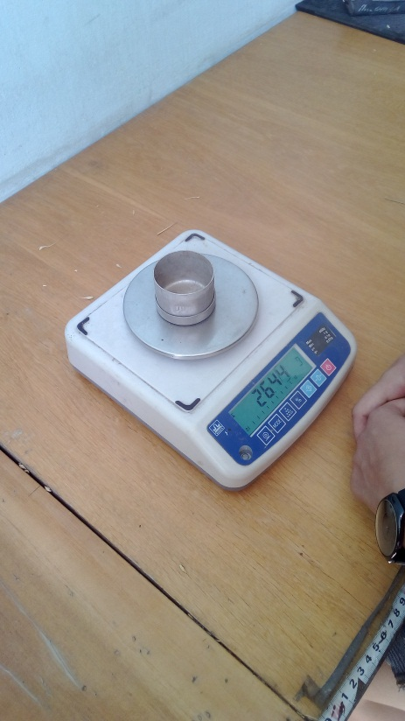
Определение полевой влажности отобранной почвы

Определение высоты растений озимой пшеницы и отбор растительных
образцов

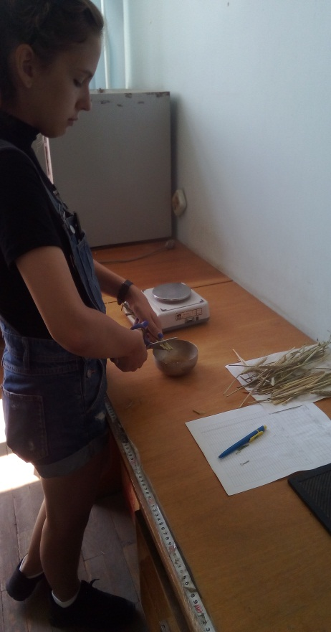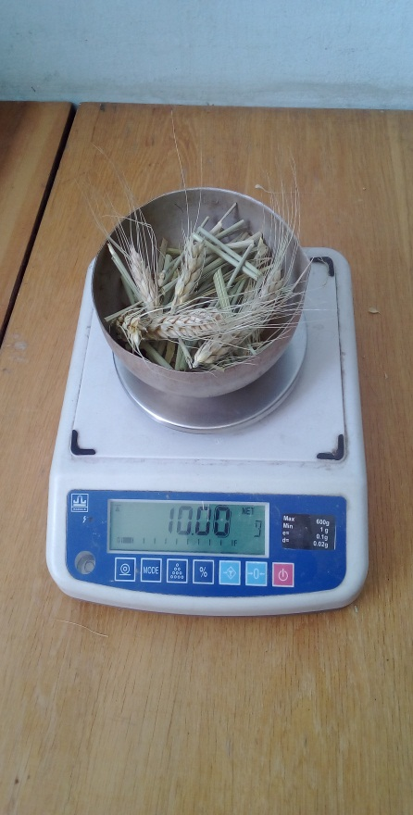

Определение массы сухого вещества и выполнение расчетов

Приложение 2
Расчет гидротермического коэффициента
Таблица 1
Полученные метеоданные за 2018 г.
Месяц | Сумма температур > 10°С | Сумма осадков
Апрель | 66,5 | 1,0
Май | 424,5 | 32,2
Июнь | 558,9 | 22,0

ГТК$=\frac{∑осадков×10}{∑t>10°C}$
$$ГТК апрель=\frac{1×10}{66,5}=0,15$$
$$ГТК май=\frac{32,2×10}{424,5}=0,75$$
$$ГТК июнь=\frac{22×10}{558,9}=0,39$$

Приложение 3
Пример расчета запасов продуктивной влаги в почве
Запасы общей влаги в почве определяли по формуле:
W = W_{v}×h×d_{v} , где
W – общая влажность, мм;
W_{v} – полевая влажность,% (показатель получен в лабораторных условиях);
h – толщина слоя почвы, см;
d_{v} – объемная плотность почвы (заранее известный показатель).
Таблица 2
Полученные данные по полевой влажности на плакоре за апрель 2018 г.
Полевая влажность,% | Толщина слоя почвы, см | Объемная плотность почвы
25,67 | 10 | 1,03
25,28 | 10 | 1,17
27,39 | 10 | 1,17
26,93 | 10 | 1,23
26,28 | 10 | 1,29
26,42 | 10 | 1,29
25,48 | 20 | 1,36
24,85 | 20 | 1,44

W= 25,67×10×1,03=264,4
W= 25,28×10×1,17=295,8
W= 27,39×10×1,17=320,5
W= 26,93×10×1,23=331,2
W= 26,28×10×1,29=339
W= 26,42×10×1,29=340,8
W= 25,48×20×1,36=693
W= 24,85×20×1,44=715,7
Запасы продуктивной влаги определяли по формуле:
W_{д.в.} = ОВ – ВЗ, где
W_{д.в.} – запасы продуктивной влаги, мм;
ОВ – общая влага, мм (рассчитанный ранее показатель);
ВЗ – влажность завядания, мм (заранее известный показатель).
Таблица 3
Полученные данные по общей влажности на плакоре за апрель 2018 г.
Глубина, см | Общая влага, мм | Влажность завядания, мм
0-10 | 264,4 | 13,8
10-20 | 295,8 | 15,2
20-30 | 320,5 | 12,9
30-40 | 331,2 | 14,4
40-50 | 339 | 14,3
50-60 | 340,8 | 14,2
60-80 | 693 | 13,3
80-100 | 715,7 | 13,2

W_{д.в.}= 264,4-13,8=250,6
W_{д.в.}= 295,8-15,2=280,6
W_{д.в.}= 320,5-12,9=307,6
W_{д.в.}= 331,2-14,4=316,8
W_{д.в.}= 339-14,3=324,7
W_{д.в.}= 340,8-14,2=326,6
W_{д.в.}= 693-13,3=679,7
W_{д.в.}=715,7-13,2=702,5

